会員各位　　　　　　　　　　　　　　　　　　　　　　　　　令和６年８月１６日

　　　　　　　　　　　　　　　　　　　　　　　　　一般社団法人伊賀薬剤師会

　　　　　　　　　　　　　　　　　　　　　　　　　多職種連携推進委員長　村上博之

多職種連携コミュニケーションアップ研修開催のお知らせ

平素は、当会活動にご協力いただきましてありがとうございます。

さて、見出しの件、名賀医師会、名張市在宅医療支援センターによる研修会が下記内容にて開催されます。参加ご希望の方は、伊賀薬剤師会で取り纏めをしますのでFAXにてお申込み下さい。

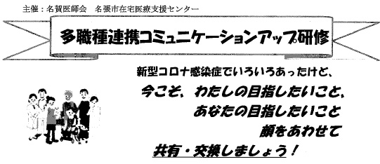

日時：　令和６年９月２６日(木)　午後６時４０分～８時４０分

場所：　名張市防災センター２階研修室

対象：　民生委員児童委員（名張市）医療保健福祉関係職員、行政機関職員等

テーマ：「コーチングで知ろう！あなたが目指す最高の仕事」

講師：　名賀医師会会長　森岡内科クリニック　森岡浩平先生

問い合わせ：　名張市在宅支援センター（0595-48-7840）

　　　　　　　　　　　　 伊賀薬剤師会（FAX　２６－７２７７）

|  |  |
| --- | --- |
| 薬　　　局 | 名　　　前 |
|  |  |
|  |  |

**申込締切　令和６年９月12日(木)**